ECOLE DE MUSIQUE  167 Route de Lyon  01510 Virieu le Grand | 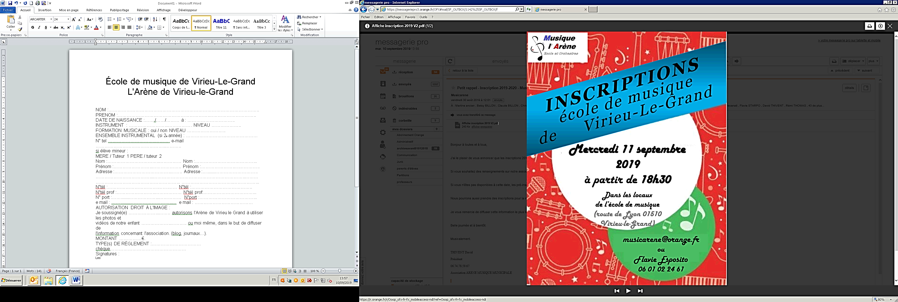 | Mail : musicarene@orange.fr  Tel : 09.67.08.28.84  Web : http://arene-virieu-le-grand.e-monsite.com/  Facebook : https://www.facebook.com/harmonie.larene

CONVENTION PRET INSTRUMENT – à imprimer ou à renvoyer par mail - document signé

Année : 2024-2025

NOM DE L’ELEVE : Cliquez ici pour entrer le nom de l’élève Prénom : Cliquez ici pour entrer son prénom

IDENTITE DE L’EMPRUNTEUR
Nom : Cliquez ou appuyez ici pour entrer votre nom
Prénom : Cliquez ici pour entrer votre prénom
Adresse : Cliquez ici pour entrer votre adresse
N° tél : Cliquez ici pour entrer votre numéro de téléphone
E-mail : @

INSTRUMENT
Instrument : Choisissez un instrument
Marque : Cliquez ici pour entrer la marque
Numéro de série : Cliquez ici pour entrer le numéro de série
Etat de l’instrument prêté : Cliquez ici pour entrer votre commentaire

Etat de l’instrument rendu : Cliquez ici pour entrer votre commentaire

☐ Je reconnais avoir reçu ce jour un instrument de musique appartenant à l’école de musique L’Arène de Virieu le Grand.
☐ Je m’engage à faire assurer toutes les réparations en cas de détérioration auprès d’un luthier.
☐ Je m’engage à veiller au bon entretien de l’instrument prêté. Le matériel d’entretien ou de consommation courante (huile, graisse, anches, etc.) est à ma charge.
☐ Je joins le chèque de caution correspondant à ce prêt.
☐ Au cas où l’instrument ne serait pas restitué dans l’état où il a été prêté, je reconnais le droit à l’association l’Arène d’encaisser mon chèque de caution.
____________________________________________________________________________________________________________________________________________________________________

REGLEMENT DE LA CAUTION : 200 € PRÊT : 100 € à l’année – Gratuit pour les séances d’Eveil Musical

Chèque n° : Cliquez ici pour entrer votre numéro de chèque. Banque : Cliquez ici pour entrer le nom de votre banque.

____________________________________________________________________________________________________________________________________________________________________

Instrument remis à l’élève le : Cliquez ou appuyez ici pour entrer une date.

Signature précédée de la mention « Lu et approuvé » de l’emprunteur Signature responsable Arène prêt instrument

Instrument rendu le : Cliquez ou appuyez ici pour entrer une date. Signature responsable Arène prêt instrument

